130

30

----------------------------------------------------------------------------------------------------------------------------------------------
130

30

820
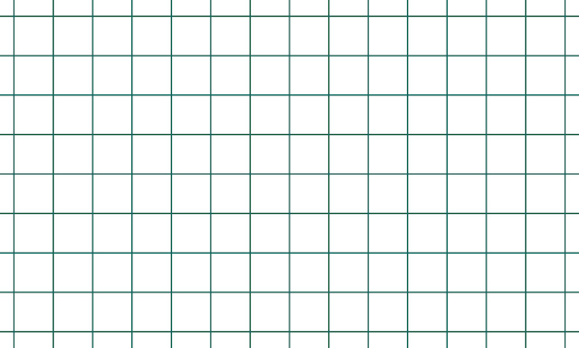

Найдите tg∠O Найдите сtg∠O Найдите tg∠O Найдите сtg∠O

Найдите sin∠O Найдите cos∠O Найдите sin∠O Найдите cos∠O

Найдите sin∠O Найдите tg∠O Найдите ctg∠O

Найдите ctg∠O Найдите cos∠O Найдите sin∠O

Найдите ctg∠O Найдите tg∠O Найдите ctg∠O Найдите tg∠O

Найти ∠O

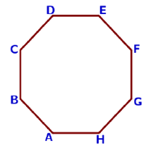
∠EFG= ∠ADF= ∠CAF= ∠ADI= ∠EFG= ∠DBJ=
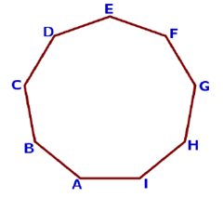
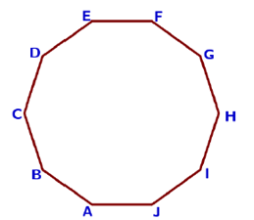

Найдите ctg∠O Найдите tg∠O Найдите ctg∠O Найдите сtg∠O

Найдите sin∠O Найдите cos∠O Найдите sin∠O Найдите cos∠O

Найдите sin∠O Найдите ctg∠O Найдите ctg∠O

Найдите tg∠O Найдите sin∠O Найдите cos∠O

Найдите tg∠O Найдите ctg∠O Найдите tg∠O Найдите ctg∠O

Найти ∠O

∠GHA= ∠ADG= ∠CAG= ∠BFA= ∠FBI= ∠CFH=

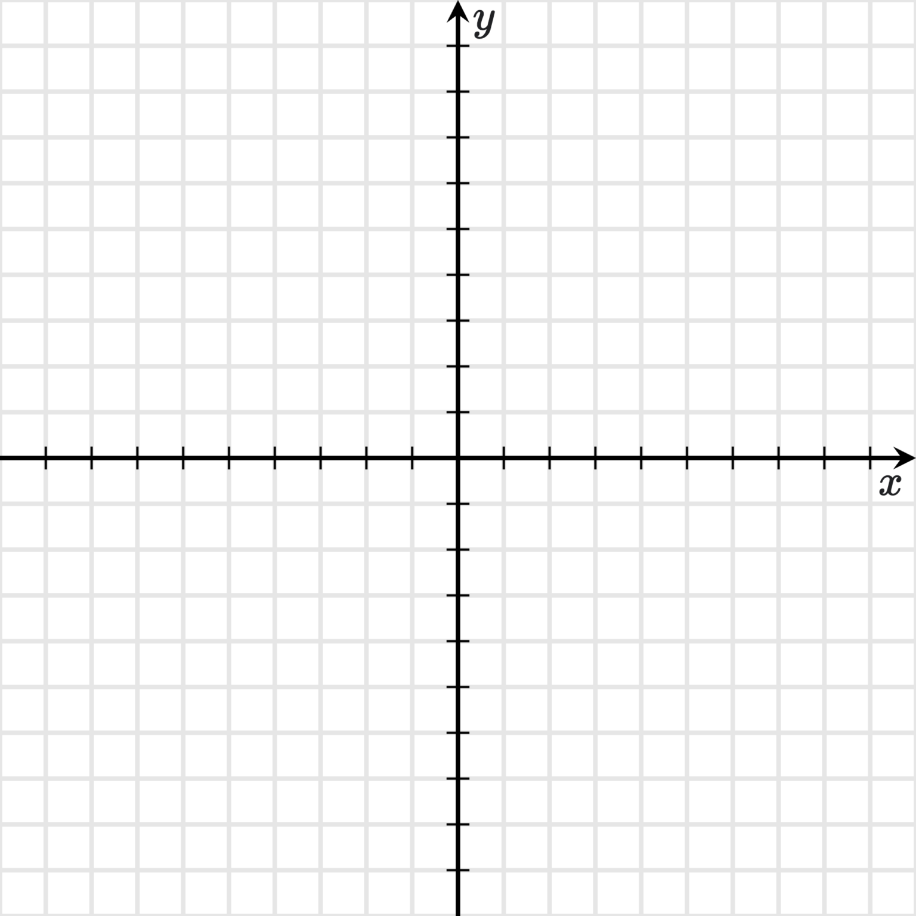
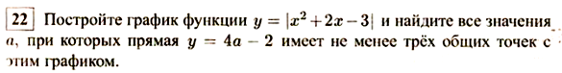
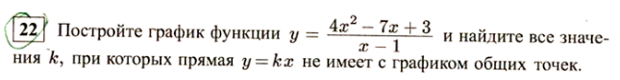
Построим график функции y =

при _______________ - _______________________________

- a = - ветви направлены _______________

- Ось симметрии : x₀ =

y₀ =

- 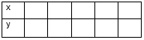

________________________________________

ОТВЕТ: __________________________

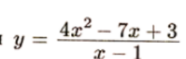 =

Построим график функции y =

при _____ - ________________

ОТВЕТ: __________________________
:

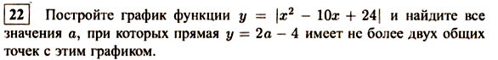
Построим график функции y =

при _______________ - _______________________________

- a = - ветви направлены _______________

- Ось симметрии : x₀ =

y₀ =

______________________________________

ОТВЕТ: __________________________

Построим график функции y =

при _______________ - _______________________________

- a = - ветви направлены _______________

- Ось симметрии : x₀ =

y₀ =

__________________________________________

ОТВЕТ: __________________________

